ACTA NÚMERO 74 SETENTA Y CUATRO
HONORABLE AYUNTAMIENTO CONSTITUCIONAL DEL MUNICIPIO DE SAN MIGUEL EL ALTO, JALISCO.
PERIODO ADMINISTRATIVO 2015-2018.
SESIÓN EXTRAORDINARIA CELEBRADA EL DÍA 22 (VEINTIDÓS) DE JUNIO DEL AÑO 2017 (DOS MIL DIECISIETE).
PRESIDENCIA A CARGO DEL ING. GABRIEL MÁRQUEZ MARTÍNEZ
SECRETARÍA GENERAL A CARGO DEL LIC. JOSÉ MIGUEL LOZA ALCALÁ.
En la ciudad de San Miguel el Alto, Jalisco, siendo las 10:07(diez horas con siete minutos) del día 22 (veintidós) de junio de 2017 (dos mil diecisiete), en el salón de Ex Presidentes, ubicado en el Palacio Municipal, reunidos los C.C. ING. GABRIEL MÁRQUEZ MARTÍNEZ, PRESIDENTE MUNICIPAL, C. HILDA ADRIANA VÁZQUEZ JIMÉNEZ, LIC. EDUARDO DÍAZ RAMÍREZ, LIC. KAREN JACQUELINE PADILLA HERMOSILLO, C. FRANCISCO RAMOS CERVANTES, C. FERNANDO JASSIEL GONZÁLEZ GUTIÉRREZ, DR. LUÍS ALFONSO NAVARRO TRUJILLO, C. MARTHA LETICIA GONZÁLEZ GONZÁLEZ, C. TOMAS NAVARRO NERI, (REGIDORES); MTRA. LORENA DEL CARMEN SÁNCHEZ MUÑOZ, SINDICO MUNICIPAL, se instala legalmente la Vigésima Octava Sesión Extraordinaria de Ayuntamiento, que se desarrollará al tenor del siguiente: ----------------------------------------------------------------------
ORDEN DEL DÍA
- LISTA DE ASISTENCIA, VERIFICACIÓN DEL QUÓRUM LEGAL, Y; APROBACIÓN DEL ORDEN DEL DÍA.
- LECTURA, EN SU CASO DEBATE, Y APROBACIÓN DEL ACTA DE LA SESIÓN ANTERIOR;
- Acta número 62, de sesión ordinaria celebrada el día 16 de mayo de 2017 de la cual se solicita aprobación para omitir su lectura y posponer su revisión y aprobación para siguiente sesión.
- Acta número 70, de sesión ordinaria celebrada el día 6 de junio de 2017, de la cual se solicita aprobación para omitir su lectura y posponer su revisión y aprobación para siguiente sesión.
- Acta número 71, de sesión extraordinaria celebrada el día 8 de junio de 2017, de la cual se solicita aprobación para omitir su lectura y posponer su revisión y aprobación para siguiente sesión.
- Acta número 72, de sesión extraordinaria celebrada el día 15 de junio de 2017, de la cual se solicita aprobación para omitir su lectura y posponer su revisión y aprobación para siguiente sesión.
- Acta número 73, de sesión ordinaria celebrada el día 20 de junio de 2017, de la cual se solicita aprobación para omitir su lectura y posponer su revisión y aprobación para siguiente sesión
- ANÁLISIS Y EN SU CASO APROBACIÓN DE LOS GASTOS DE LA HACIENDA MUNICIPAL CORRESPONDIENTES DE LOS DÍAS DEL 20 VEINTE AL 22 VEINTIDÓS DE JUNIO DE 2017, MISMOS QUE SE ENLISTAN.
- CLAUSURA

Dando comienzo al desahogo de la sesión y de acuerdo al orden del día, punto primero; el Presidente Municipal Ing. Gabriel Márquez Martínez saluda a los presentes y posteriormente da instrucciones al Secretario General para que proceda a realizar el pase de lista, siendo este de forma nominal informa al Presidente Municipal que se encuentran presentes 10 diez de los 11 once integrantes del Honorable Ayuntamiento. Ausente la regidora C. Lidia del Carmen López Aranda. -------------------------------------------------------
Declarando el Presidente Municipal Ing. Gabriel Márquez Martínez la existencia del quórum legal, para llevar a cabo la Sesión, siendo válidos todos y cada uno de los acuerdos que en ésta se tomen. ------------------------------------------------------------------------
Seguidamente se pone a consideración del Pleno el orden del día, propuesto para esta sesión, y en votación económica se computarizan 10 diez votos a favor. ----------------------
Declarando el Presidente Municipal Ing. Gabriel Márquez Martínez, aprobado por unanimidad de presentes el Orden del Día para llevar a cabo esta sesión de Ayuntamiento. --------------------------------------------------------------------------------------------------

Punto II del orden del día, el C. Presidente Municipal Ing. Gabriel Márquez Martínez somete a consideración del Cuerpo Colegiado, la aprobación para la omisión de la lectura y debate de las actas de ayuntamiento número 62, 70, 71, 72 y 73; de fecha 16 de mayo de 2017, 6 seis de junio de 2017, 8 ocho de junio de 2017, 15 quince de junio de 2017, y 20 de junio de 2017, respectivamente; para que se aplace su aprobación para sesión posterior de ayuntamiento. Lo que se somete a votación y; siendo de forma económica, resultan 10 diez votos a favor. --------------------------------------------------------------------------
Declarando el Presidente Municipal Ing. Gabriel Márquez Martínez aprobado por unanimidad de la omisión de la lectura, debate y aprobación de las actas número 62, 70, 71, 72 y 73, posponiéndolo para siguiente sesión de ayuntamiento. -------------

Punto III tercero del orden del día, que corresponde al análisis y aprobación de los gastos de la Hacienda Municipal comprendidos del periodo del 20 veinte al 22 veintidós de junio de 2017, los cuales ya han sido presentados y analizados en reunión previa a esta sesión de ayuntamiento. Haciendo mención el C. Presidente Municipal sobre los gastos que quedan fuera para nueva revisión. La Edil González González comenta: “A mí sí me gustaría que cada regidor de acuerdo a su comisión, si se hace algún trabajo como lo comenté aquí en pre cabildo, que pase la iniciativa con monto total y ya después se vaya rebajando lo que se va gastando”. Presidente Municipal responde: “Si te fijas regidora, todo lo que se está terminando es lo que se presenta, lo nuevo que viene que se va presentando debe venir con un anteproyecto, con sus alcances, generadores y todo lo más cercano al punto. Incluso estoy solicitando para el próximo jueves me tengan lo de la telesecundaria, como les presentamos lo de los puentes y lo de las banquetas para que ustedes tengan también ya un dato. Lo están sacando porque faltaban muchos detalles y para el martes que viene, les traigo el del panteón.
Estando suficientemente analizados y discutidos los gastos, se someten a votación para su aprobación, la que siendo de forma económica refleja 10 diez votos a favor. ------------
Declarando el C. Presidente Municipal Ing. Gabriel Márquez Martínez Aprobado por unanimidad de presentes, resultando el siguiente ACUERDO: ----------------------------------
ÚNICO: El Pleno del H. Ayuntamiento Constitucional de San Miguel el Alto, Jalisco, aprueba y autoriza los gastos de la Hacienda Municipal correspondientes al periodo del 20 veinte al 22 veintidós de junio de 2017 dos mil diecisiete, que se enlistan en la siguiente tabla y de los que se retiran aquellos que fueron mocionados y/o retirados: ------
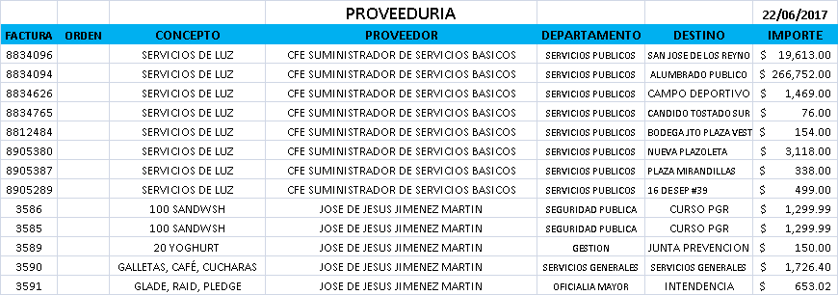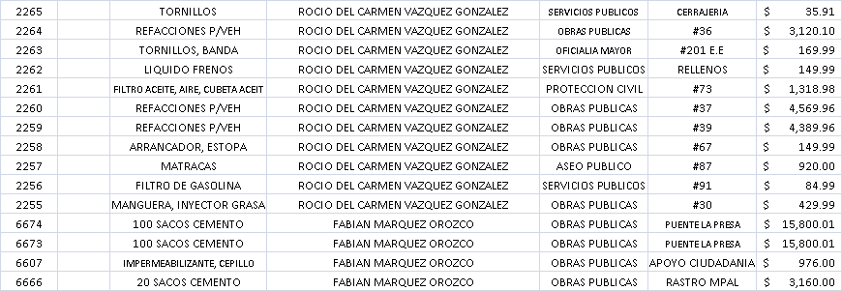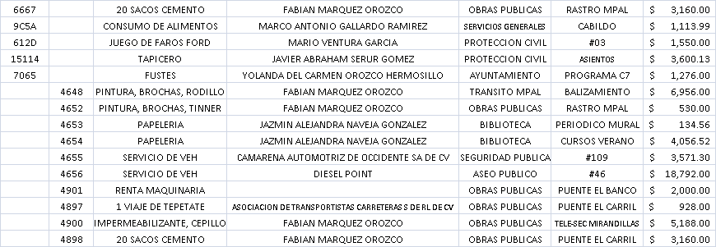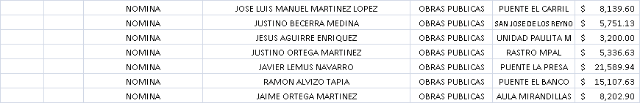
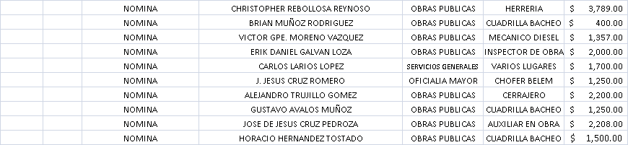

Previo a continuar con el siguiente punto, solicita intervención con uso de la voz el Regidor Dr. Luís Alfonso Navarro Trujillo quien manifiesta: “Licenciado, debes revisar la ley y revísala porque en la sesión anterior, yo tengo un acta que a las nueve de las mañana estábamos citados a la reunión de cabildo, yo me voy por lo que yo presenté, siempre de manera respetuosa y oportuna. Resulta que aparece que yo no estuve en la sesión de cabildo porque la sesión comienza mucho después de que yo me voy. La igualdad de derechos es para todos los miembros del cabildo, entonces estoy exigiendo mi derecho de que si yo tengo un citatorio y a las nueve de la mañana yo estuve aquí a esa hora, y el oficio que presenté no decía para faltar sino para ausentarme y pongo el anexo de la solicitud de la fiscalía para ir a ver junto con esa señora que me voy a las once de la mañana. Entonces yo creo que, revises la Ley para ver en que está enfrascado el ayuntamiento y me soluciones mi problema de mi ausentismo aparentemente en esa reunión. Revísale para que veas que está mal”. Secretario General: “hago uso de la palabra para expresarme y ver si me comprende; yo no tengo una certeza o una exactitud de cuánto van a durar en la sesión previa de análisis”. Regidor Dr. Luís Alfonso Navarro Trujillo: “Licenciado, lo que hiciste, oficialmente para mí, es la sesión de cabildo por eso yo en el oficio que te doy pido al ayuntamiento que me permitan salir de la sesión porque tengo que estar allá, entonces lo que pasa ahí es una reunión previa a la sesión de cabildo, esa es la justificación de que yo no puedo tener una falta, ya revisé la ley y no debo tener falta de ese día porque la sesión no se inició a la hora que se dijo, te pido eso licenciado, por favor”.

El Secretario General informa que el siguiente punto corresponde a la clausura de la sesión, para lo cual el C. Presidente Municipal Ing. Gabriel Márquez Martínez, convoca a los integrantes del Ayuntamiento Municipal a la sesión extraordinaria de Ayuntamiento a celebrarse el 29 de junio de 2017 a las 11:00 horas, y posteriormente declara concluida la vigésima octava sesión extraordinaria del Ayuntamiento Constitucional de San Miguel el Alto, Jalisco, 2015-2018, siendo las 10:23 diez horas con veintitrés minutos del día 22 vientidós de junio de 2017, siendo válidos todos y cada uno de los acuerdos tomados. ---

CONSTE. DOY FE.

SECRETARIO GENERAL DEL AYUNTAMIENTO
LIC. JOSÉ MIGUEL LOZA ALCALÁ

